实验截图：

1. 运行结果：
2. APriori 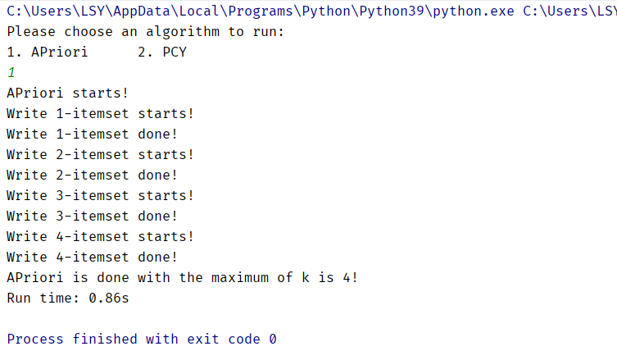
3. PCY

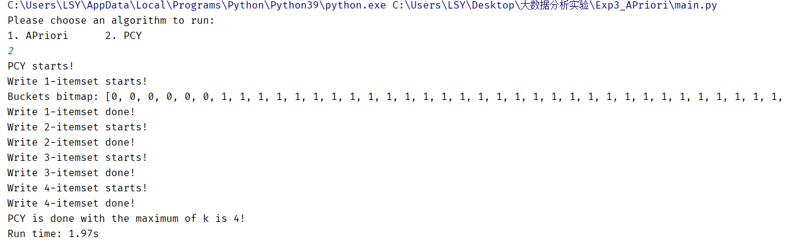

1. 频繁项集计算结果（以4-itemset为例）：

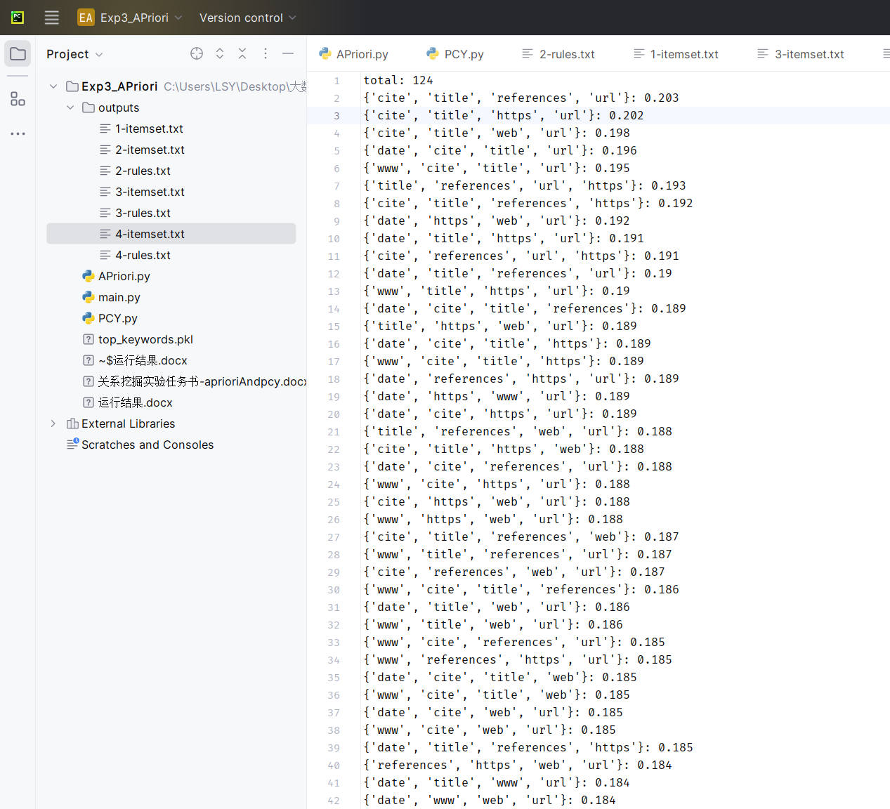

1. 关联规则计算结果（以4-rules为例）：

